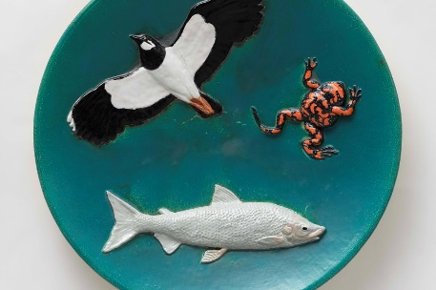
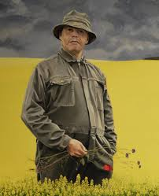
Bk4 Ekskursion til HEART Museum of Contemporary Art
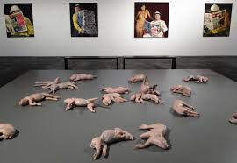

Fredag d. 7. marts tager vi et smut til HEART for at opleve særudstillingen: peter carlsen – lost
Museet skriver om udstillingen:
Med ”Peter Carlsen – LOST” viser HEART den hidtil største udstilling med en af de mest bemærkelsesværdige kunstnere på den hjemlige kunstscene. På én gang en outsider og en altid aktuel kunstner. En fremragende maler og en humoristisk og tænksom kommentator af samtiden. ”LOST” betyder både tabt og fortabt, forsvundet og faret vild. Titlen refererer til Carlsens nyeste malerier af uddøde dyrearter, men der er dobbeltbund i titlen, som også fortæller om en vildfaren menneskehed.
Udstillingen er retrospektiv. Fra de tidligste værker under de ”vilde” 80’ere, over tværmediale eksperimenter med grafik og film, til de nyeste keramiske skulpturer og malerier på genbrugspap med fokus på den truede biodiversitet og den sjette masseuddøen udfoldes det carlsenske univers. Det ironiske og samfundssatiriske blik, som præger store dele af værket, når et overraskende crescendo i de sene værkers ”biologiske vending”. Tilsammen får vi et signalement af en tid og nogle generationer, som netop Peter Carlsen har portrætteret i sine værker, præget af forbrug, velstand og en ironisk distance. Selvom han altid har forholdt sig kritisk til både den aktivistiske krigsførelse, landbrugets forurening, forbrugskulturen, så bliver hans egen ironi også fortabt, uanvendelig stillet over for en ny realitet, hvor kun alvoren synes at være den rette modgift.

Praktisk information
I må (efter aftale med NOE, TD og MN) 10 gå før i 4. lektion dvs. kl. 13.40.
Kl. 13.45 mødes vi ved Mediateket (tæt på lånecyklerne) og finder cyklerne frem.
Kl. 13.50 cykler vi samlet til HEART.
Vi cykler derud sammen. I kan låne en cykel af skolen, hvis I ikke selv er cyklet i skole. I må også gerne komme derud selv på anden måde (men bybustiderne passer ikke godt).
Giv Karin besked inden fredag morgen, hvis du selv kommer derud.
Kl. 14.10: Mødetid for alle i HEARTs forhal. Vi skal stille vores tasker og jakker i garderoben.
Kl. ca. 14.15 – 14.50: I oplever særudstillingen på egen hånd med fokus på anmeldelsesopgaven (se detaljer nedenfor).
Kl. 14.50: fællesmøde i forhallen og tak for i dag. Man kan nå at cykle hjem til gymnasiet og stille cyklen til kl. 15.10.
MEDBRING:
- En opladet mobil til foto / videodokumentering
- Blyant og papir til noter
- Godt humør

Formålet med besøget:
- I får læring uden for klasseværelset og førstehåndindtryk af kunsten
- I oplever aktuel samtidskunst
- I oplever rumlig kunst og får en forståelse af forskellige udtrykformer så som videokunst / installationskunst og 2D kunst på fladen
- I arbejder analytisk med værkerne
- I kommunikerer om – og ved hjælp af visuelle eksempler (dvs. I skal se – være nysgerrige –tale rigtigt meget sammen om kunsten – og skrive stikord på analyser ned)
- I øver jer i at formidle jeres indtryk (oplevelse) af kunst gennem en anmeldelse af udstillingen i jeres PF

Opgave til udstillingen peter carlsen – lost
Overordnet set har udstillingen fokus på biodiversitet og samfundet set gennem det ironiske og samfundssatiriske blik. Vi fokuserer primært på udstillingen, gennem vores tematiske emne vi arbejder med lige nu, nemlig portrættet.
I skal primært fokusere på de menneskelige karakterer og det samfundskritiske portræt.

Tænk på besøget som field research, hvor du oplever og samler indtryk gennem stikord og fotos / video. Selve opgaven laves senere hjemme på skolen.

- Field research på museet: udvælg 3 værker i udstillingen (der skal være 2 forskellige udtryksformer i spil). Tag flere fotos af både værket selv (zoom ind på det), af værkets placering i udstillingen (bredt fokus) og af fakta-skiltet til værkerne. Èt af værkerne skal du lave en uddybende analyse af.
Læg mærke til din oplevelse af udstillingen: hvordan kan du se portrættet som et tema i udstillingen, hvad finder du interessant ved Peter Carlsens kunst? Læg især mærke til personaen ”Villy” – det er ikke Peter Carlsens selv men han bruger sig selv til at sige noget om andre / samfundet / os danskere. Hvad siger han? Hvordan siger han det (er det humoristisk / sakastisk / ironisk)?
- Hjemme på skolen igen: Du skal skrive en kort anmeldelse af udstillingen med særligt fokus på portrætgenren.
Tag gerne inspiration fra denne anmeldelse af udstillingen ”Peter Funch: Tomorrow, tomorrow, tomorrow” på kunst sitet Art Matter.dk. (https://artmatter.dk/artguide/calendar/peter-funch-tomorrow-and-tomorrow-and-tomorrow)

Værk 1(til analysen)  Fakta (titel, årstal, udtryksform) | Egne noter

2 andre værker  Fakta (titel, årstal, udtryksform) | Egne noter

